第1课海陆分布
一、选择题
1.在宇宙中看地球更像一个“水球”，原因是：（ ）
A.地球表面全部是海洋； B.地球被水汽所包围；
C.地球上七分是海； D.地球上没有水。
2.读下图，在下面关于全球陆地面积和海洋面积占全球表面积比例示意图中，正确的是 （ ）
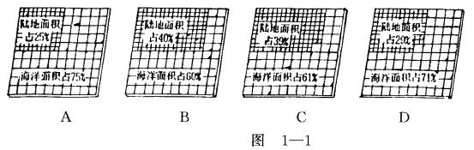
3.亚非两洲之间的分界线是
A、苏伊士运河 B、巴拿马运河 C、白令海峡 D、直布罗陀海峡
4.有关南极洲的叙述，正确的是：（ ）
A、是各大洲中跨纬度最广的大洲； B、是各大洲中跨经度最广的大洲；
C、周围直接濒临三大洋； D、全部位于南半球，东半球上。
5.世界各大洲中，四周被大洋环绕的是：（ ）
A、亚洲； B、非洲； C、南美洲； D、南极洲。
6.关于大洲的叙述，正确的是（ ）
A.大陆就是大洲 B.大洲就是面积较大的大陆
C.大陆及其附近岛屿合称为大洲 D.大洲比大陆面积大
7.世界的陆地主要分布在 （ ）
A.东半球 南半球 B.西半球 北半球
C.北半球 东半球 D.南半球 西半球
8.赤道在东半球自东向西依次穿过的大洲是:
A.大洋洲 非洲 亚洲 B.亚洲 大洋洲 非洲
C.大洋洲 亚洲 非洲 D.非洲 亚洲 大洋洲
9.巴拿马运河沟通的大洋是:
A.太平洋和北冰洋 B.太平洋和大西洋 C.印度洋和大西洋 D.太平洋和印度洋
10.面积最大、水温最高、水体最深的大洋是
A、大西洋 B、太平洋 C、印度洋 D、北冰洋
二、读图综合题
11.读下列地图，回答下列问题:

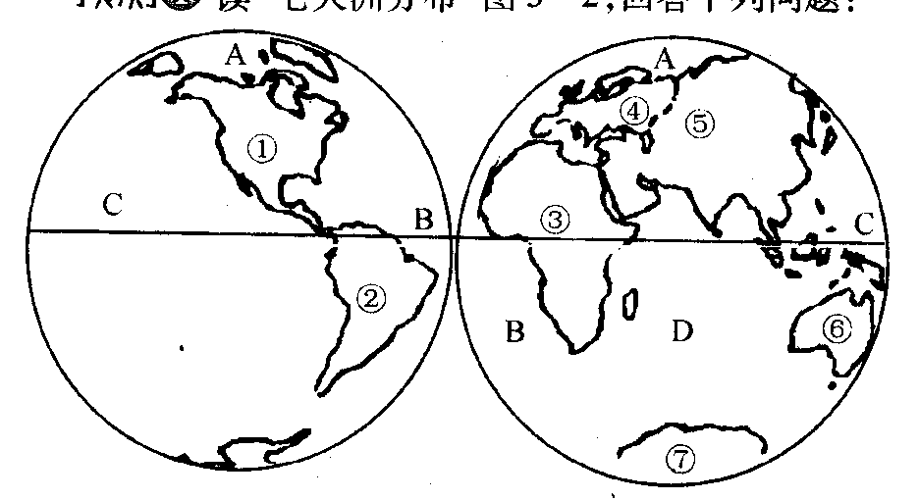

- 填出图中序号和字母所代表的地理事物：
大洲：① ⑥ 大洋：A B
(2) ①洲和②洲之间的分界线是 ，A和C之间的分界线是 ，③洲和⑤洲之间的分界线是__________。
(3) 人口自然增长率最高的大洲是 ，海拔最高的大洲是 ，世界上最大的盆地位于 洲（全填序号），介于五大洲之间的大洋是
和 （填名称）。
(4) 赤道穿过的大陆有大陆_________和_________大陆。(填主要的大陆)
(5) 由图可知主要分布在西半球的大洲是__________洲和___________洲。
(6) 终年没有阳光直射的洲是_________洲和____________洲；
(7) ①②⑤⑥共同面临的大洋是_____，C、B、D所包围的大洲是________。
答案
1、C 2、C 3、A 4、A 5、D 6、C 7、C 8、C 9、B 10、B
11.（1）①北美洲 ②大洋洲 A、北冰洋 B、大西洋
（2）巴拿马运河 白令海峡 苏伊士运河
（3）③ ⑦ ③ 太平洋 大西洋
（4）南美洲 非洲
（5）南美洲 非洲
（6）南极洲 欧洲
（7）太平洋 南极洲

